**CUARTO EXAMEN**

1. El presente examen consistirá en implementar una relación de uno a muchos con la entidad **Employee** que ya está creada en el presente proyecto que se pasara a continuación, los alumnos tendrán que implementar una relación de uno a muchos donde **1 empresa(Business)**  **puede tener muchos empleados(Employee),** así mismo se tendrá que seguir la arquitectura **Clean Code**(donde se organiza el proyecto en las capas de **DomainLayer, InfraestructureLayer, ApplicationLayer y PresentationLayer** -> asu vez dentro de la capa de **PresentationLayer** se tendrá dos proyectos(las **APIs** y el proyecto **Blazor**) donde el alumno tendrá que implementar las **APIs** para esta nueva entidad de **Business** dentro del proyecto **web API**, y posteriormente se tendrá que crear la parte visual utilizando **Blazor** y consumiendo dichas **APIs**). No olvidar que para realizar el consumo de la **API** con **Blazor** se tiene que establecer el consumo a través del puerto.

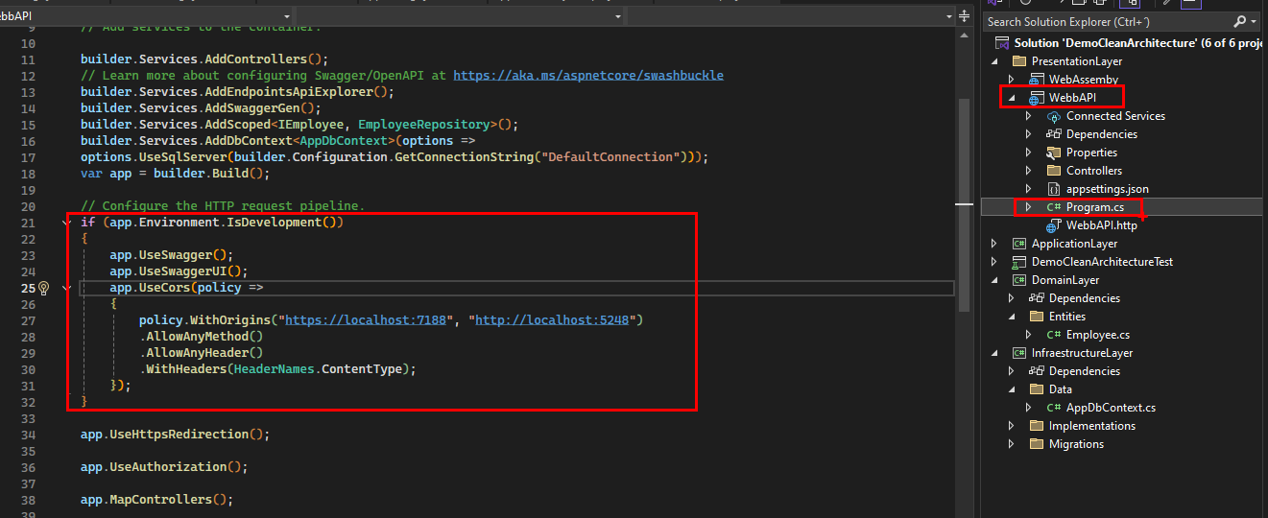

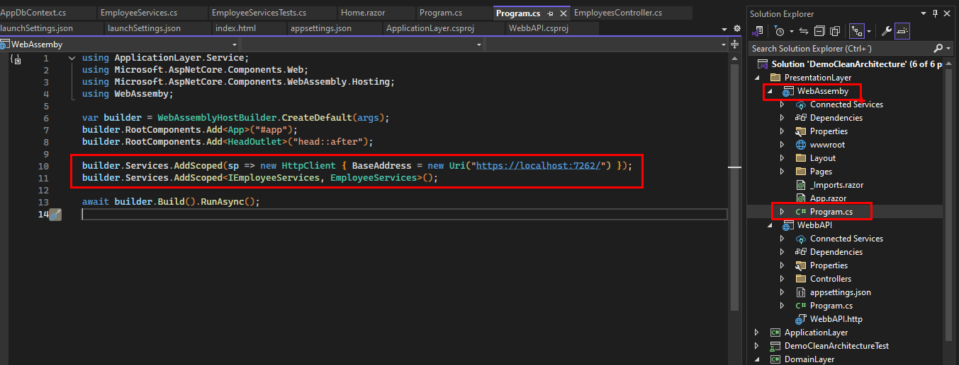

1. Asu vez se tendrá que realizar las respectivas pruebas unitarias para la entidad de **Business**:Tanto para la capa de **infraestructura** de la entidad únicamente de **Business** (mínimo 4 pruebas unitarias), así como para la capa de **Presentación**(pero solo para el proyecto de **APIs** no para el proyecto **Blazor**, igualmente tendrán que ser 4 métodos como mínimo). Se recomienda utilizar las biliotecas de **FakeItEasy** y **FluentAssertions** y como base de datos únicamente para las pruebas unitarias **Microsost.EntityFrameworkCore.InMemory.**